<H1> Windows Screen

Добрый день, Дорогие читатели.
На повестку дня положена актуальная тема создания снимка рабочей области, т.е. скриншота. Скрин из себя представляет картинку, которая содержит в себе частичное или общее фотографирования рабочего экрана.
Данный кадр создается различными способами и сегодня вы сможете выбрать для себя приоритетный и самый удобный.
Но зачем нужны скриншоты?
Основной необходимостью является быстрая и продуктивная передача информации по сетевому подключению. Существуют сотни вариаций создания скриншота. В статье используются как теоретические, так и наглядные примеры, и ответы на вопросы: как, почему и зачем.
<H2> Как делать скрин на компьютере?
Субъективно можно разделить программы по созданию скриншотов на вложенные в Windows и приобретенные пользователем. Отличия между ними в более быстрой и функциональной возможности.

<H3> Вложенные в Windows.
- Наверное, самым известным и распространённым способ создания скрина является Print Screen. PtrScr – это клавиша, которой отведено место в верхнем ряду клавиатуры.

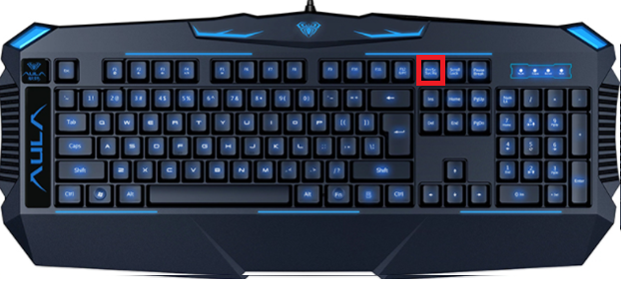
Рисунок 1.1 Размещение клавиши PtrScr (Print Screen).

При нажатии на кнопку мы автоматически получаем кадр всего экрана. Чтобы сохранить картинку, вам нужно открыть Paint, либо любой другой графический редактор и комбинацией «Ctrl+V» вставить кадр туда.
Уже в самом Paint вы сможете выделять необходимые фрагменты различными фигурами и цветами.
Куда он сохраняет?
В каком формате и по какому маршруту будет сохранен файл решать вам.
При необходимости создать кадр активного приложения вам нужно нажать комбинацию Alt + PtrScr. Далее проделайте те же манипуляции, что и при описании выше.
2. Ножницы.
Уверена, что не многие знают о таком чудесном утилите, как «Ножницы».
Где найти?
На панели «Пуск» в папке «Стандартные - Windows» вы найдете инструмент «Ножницы».

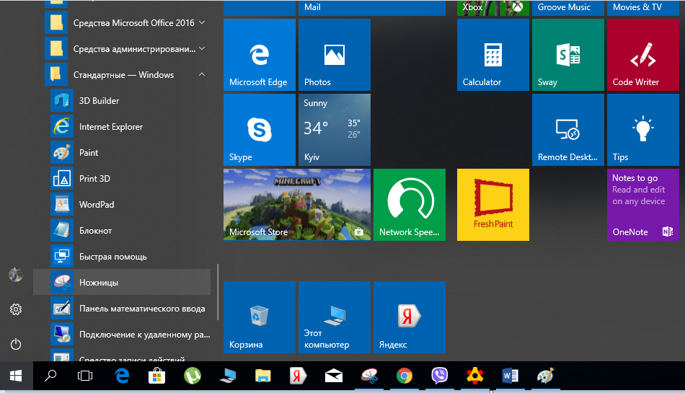
Рисунок 1.2 Размещение программы «Ножницы»

При запуске программа выдает простой и лаконичный интерфейс. С небольшим количеством вкладок, но достаточно функциональными возможностями.

Кнопка «Создать».
Позволят вырезать часть активного рабочего экрана, либо сделать кадр всей области.
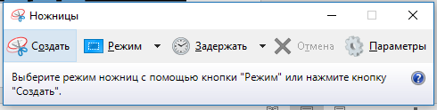

Кнопка «Режим».
При создании кадра не всегда требуется прямоугольная форма выделения. Порой необходимо сфотографировать часть экрана непроизвольной формы.
Вы можете сами выбрать каким из способов вы хотите сделать снимок.
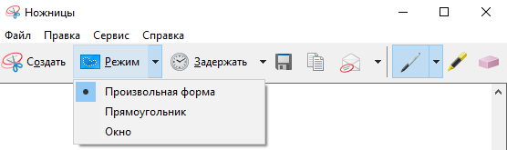
С помощью кнопок Перо, Маркер и Резинка вы имеете возможность легкого редактирования кадра.

Основным преимуществом «Ножниц» является легкая возможность сохранения рисунка. При помощи клавиш Ctrl+S файл сохраняется по маршруту, который вы сами определяете. Сохранение скриншота через Ножницы позволяет выбирать формат сохраняемого файла. Также сохранить файл можно нажав на Дискету.

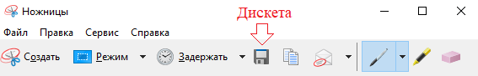

Если вы обладатель версии Windows 10 пред вами открываются дополнительные скрин возможности.

- Комбинация PtrScr+Windows.
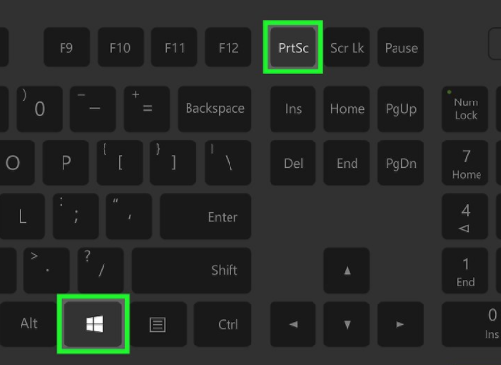

Система автоматически создает снимок всего рабочего экрана и сохраняет его в PNG формате, а файл попадает в папку «Изображения» – «Снимки Экрана».

<H4> Программы, приобретенные пользователем.

Существует множество различных платформ для создания качественных скриншотов. Одной из самых актуальных является Snagit 11.
Snagit 11 – это инструмент для создания скринов и видео с рабочего экрана. Программа разрешает создавать кадры цельного экрана, частичное фотографирования необходимой области, а также важной опцией является запись видео в формате MPEG-4.
При помощи данного редактора появляется возможность дополнения скрина интересными стрелками, линиями, различными фигурами, выравнивание краев их закругление.

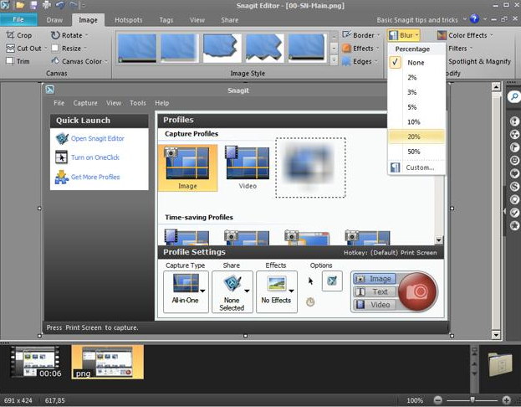

Программа доступна для скачивания под любую версию Windows.

<H5> И в заключении…
Задачей статьи являлось проинформировать читателя в теме скринов. Мы открыли вашему мировоззрению несколько вариаций использования вложенных программ для Windows и интересные платформы для скачивания. Создавать скрин — это не сложно, но достаточно удобно и эффективно. Надеемся, что статья была информативной и полезной для вас. Если вы нашли ответы на свои вопросы подписывайтесь на нашу страничку в Вконтакте и других социальных сетя, на обновления сайта. Получайте новый заряд необходимой информации по пользованию различными доступными средствами. И помните, работать за компьютером несложно, если вы прилагаете достаточно усилий и интереса. До новых встреч на нашем сайте.

